视频P11〜P18：https://www.bilibili.com/video/BV1LZ4y1k7ma?p=11

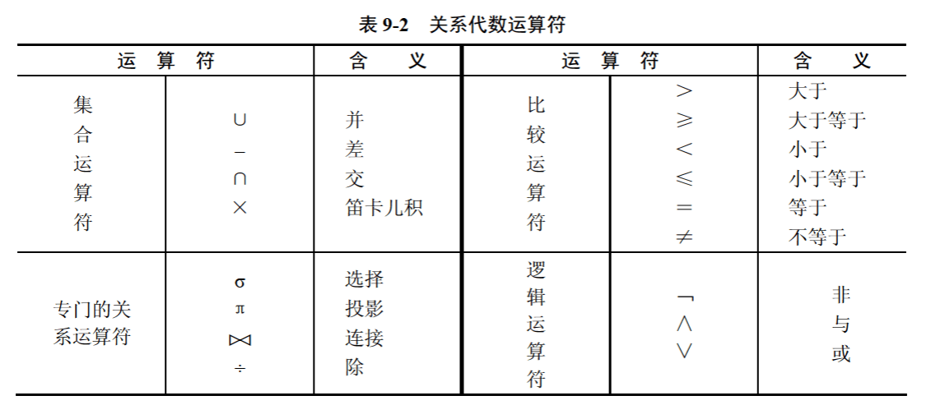

关系代数
关系R、S如下图所示，关系代数表达式${\text{π}}_{\text{3}\text{, }\text{4}\text{, }\text{5}}\left({\text{σ}}_{\text{1<6}}\left(\text{R}\text{×S}\right)\right)\text{=}$ （55） ，对关系R、S进行自然连接后的属性列数和元组个数分别为 （56） 。（2009年上半年）
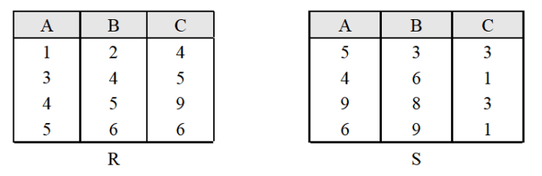
（55） A. 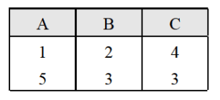 B. 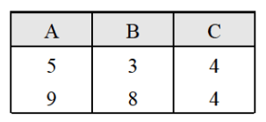
C. 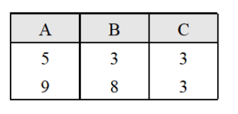 D. 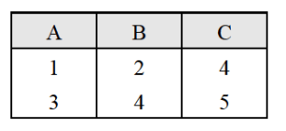
（56） A. 3和0 B. 3和2 C. 6和0 D. 6和2

若关系R、S如下图所示，则关系代数表达式${\text{π}}_{\text{1}\text{, }\text{3}\text{, }\text{7}}\left({\text{σ}}_{\text{3<6}}\left(\text{R×S}\right)\right)$与 （52）等价。（2010年上半年）
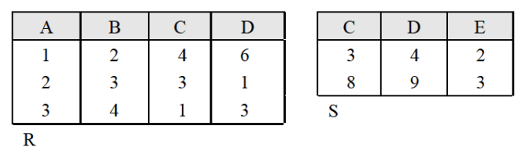
（52） A. ${\text{π}}_{\text{A}\text{, }\text{C}\text{, }\text{E}}\left({\text{σ}}_{\text{C<D}}\left(\text{R×S}\right)\right)$
B. ${\text{π}}_{\text{A}\text{, }\text{R}\text{.}\text{C}\text{, }\text{E}}\left({\text{σ}}_{\text{R}\text{.}\text{C<S}\text{.}\text{D}}\left(\text{R×S}\right)\right)$
C. ${\text{π}}_{\text{A}\text{, }\text{S}\text{.}\text{C}\text{, }\text{S}\text{.}\text{E}}\left({\text{σ}}_{\text{R}\text{.}\text{C<S}\text{.}\text{D}}\left(\text{R×S}\right)\right)$
D. ${\text{π}}_{\text{R}\text{.}\text{A}\text{, }\text{R}\text{.}\text{C}\text{, }\text{R}\text{.}\text{E}}\left({\text{σ}}_{\text{R}\text{.}\text{C<S}\text{.}\text{D}}\left(\text{R×S}\right)\right)$

若对关系$\text{R}\text{（}\text{A}\text{, }\text{B}\text{, }\text{C}\text{, }\text{D}\text{）}$进行${\text{π}}_{\text{1}\text{, }\text{3}}\left(\text{R}\right)$运算，则该关系运算与 （52） 等价，表示 （53） 。（2012年上半年）
（52） A. ${\text{π}}_{\text{A=1}\text{, }\text{C=3}}\text{(R}\text{)}$ B. ${\text{π}}_{\text{A=1} \text{∧} \text{C=3}}\text{(}\text{R}\text{)}$
C. ${\text{π}}_{\text{A}\text{, }\text{C}}\text{(}\text{R}\text{)}$ D. ${\text{π}}_{\text{A=1} \text{∨} \text{C=3}}\text{(}\text{R}\text{)}$
（53） A. 属性A和C的值分别等于1和3的元组为结果集
B. 属性A和C的值分别等于1和3的两列为结果集
C. 对R关系进行A=1、C=3的投影运算
D. 对R关系进行属性A和C的投影运算

关系R1和R2如下图所示：
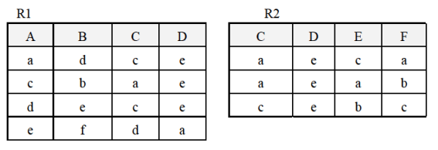
若进行$R1⋈R2$运算，则结果集为 （51） 元关系，共有 （52） 个元组。（2012年下半年）
（51） A. 4 B. 5 C. 6 D. 7
（52） A. 4 B. 5 C. 6 D. 7

给定关系R（A, B, C, D）和关系S（A, C, E, F），对其进行自然连接运算$\text{R}⋈\text{S}$后的属性列为 （54） 个；与${\text{σ}}_{\text{R}\text{.}\text{B>S}\text{.}\text{E}}\left(\text{R⋈S}\right)$等价的关系代数表达式为 （55） 。（2016年下半年）
（54） A. 4 B. 5 C. 6 D. 8
（55） A. ${\text{σ}}_{\text{2>7}}\left(\text{R×S}\right)$
B. ${\text{π}}_{\text{1}\text{, }\text{2}\text{, }\text{3}\text{, }\text{4}\text{, }\text{7}\text{, }\text{8}}\left({\text{σ}}_{\text{1=5} \text{∧} \text{2>7} \text{∧} \text{3=6}}\left(\text{R×S}\right)\right)$
C. ${\text{σ}}_{\text{2>'7'}}\left(\text{R×S}\right)$
D. ${\text{π}}_{\text{1}\text{, }\text{2}\text{, }\text{3}\text{, }\text{4}\text{, }\text{7}\text{, }\text{8}}\left({\text{σ}}_{\text{1=5} \text{∧} \text{2>'7'} \text{∧} \text{3=6}}\left(\text{R×S}\right)\right)$

下列查询B=“大数据”且F=“开发平台”，结果集属性列为A、B、C、F的关系代数表达式中，查询效率最高的是 （56） 。（2016年下半年）
（56） A. ${\text{π}}_{\text{1}\text{, }\text{2}\text{, }\text{3}\text{, }\text{8}}\left({\text{σ}}_{\text{2='}\text{大数据}\text{'} \text{∧} \text{1=5} \text{∧} \text{3=6} \text{∧} \text{8='}\text{开发平台}\text{'}}\left(\text{R×S}\right)\right)$
B. ${\text{π}}_{\text{1}\text{, }\text{2}\text{, }\text{3}\text{, }\text{8}}\left({\text{σ}}_{\text{1=5} \text{∧} \text{3=6} \text{∧} \text{8='}\text{开发平台}\text{'}}\left({\text{σ}}_{\text{2='}\text{大数据}\text{'}}\text{(}\text{R}\text{)}\text{×S}\right)\right)$
C. ${\text{π}}_{\text{1}\text{, }\text{2}\text{, }\text{3}\text{, }\text{8}}\left({\text{σ}}_{\text{2='}\text{大数据}\text{'} \text{∧} \text{1=5} \text{∧} \text{3=6}}\left({\text{R×σ}}_{\text{4='}\text{开发平台}\text{'}}\text{(}\text{S}\text{)}\right)\right)$
D. ${\text{π}}_{\text{1}\text{, }\text{2}\text{, }\text{3}\text{, }\text{8}}\left({\text{σ}}_{\text{1=5} \text{∧} \text{3=6}}\left({\text{σ}}_{\text{2='}\text{大数据}\text{'}}\text{(}\text{R}\text{)}\text{×}{\text{σ}}_{\text{4='}\text{开发平台}\text{'}}\text{(}\text{S}\text{)}\right)\right)$

给定关系R（A, B, C, D）和S（C, D, E）,若关系R与S进行自然连接运算,则运算后的元组属性列数为 （55） ;关系代数表达式${\text{π}}_{\text{1}\text{, }\text{4}}\left({\text{σ}}_{\text{2=5}}\left(\text{R⋈S}\right)\right)$与 （56） 等价。（2018年下半年）
（55） A. 4 B. 5 C. 6 D. 7
（56） A. ${\text{π}}_{\text{A}\text{, }\text{D}}\left({\text{σ}}_{\text{C=D}}\left(\text{R×S}\right)\right)$ B. ${\text{π}}_{\text{R}\text{.}\text{A}\text{, }\text{R}\text{.}\text{D}}\left({\text{σ}}_{\text{R}\text{.}\text{B=S}\text{.}\text{C}}\left(\text{R×S}\right)\right)$
C. ${\text{π}}_{\text{A}\text{, }\text{R}\text{.}\text{D}}\left({\text{σ}}_{\text{R}\text{.}\text{C=S}\text{.}\text{D}}\left(\text{R×S}\right)\right)$ D. ${\text{π}}_{\text{R}\text{.}\text{A}\text{, }\text{R}\text{.}\text{D}}\left({\text{σ}}_{\text{R}\text{.}\text{B=S}\text{.}\text{E}}\left(\text{R×S}\right)\right)$

给定关系R（A, B, C, D, E）和关系S（A, C, E, F, G）,对其进行自然连接运算$\text{R}⋈\text{S}$后其结果集的属性列为 （51） 。（2019年上半年）
（51） A. R.A, R.C, R.E, S.A, S.C, S.E
B. R.A, R.B, R.C, R.D, R.E, S.F, S.G
C. R.A, R.B, R.C, R.D, R.E, S.A, S.C, S.E
D. R.A, R.B, R.C, R.D, R.E, S.A, S.C, S.E, S.F, S.G

关系R、S如下表所示，$\text{R}⋈\text{S}$的结果集为 （54） ，R、S的左外联接、右外联接和完全外联接的元组个数分别为 （55） 。（2020年下半年）
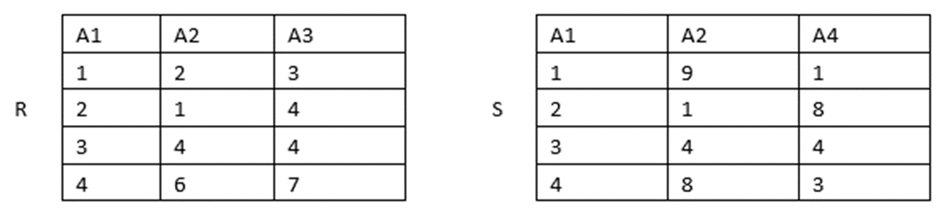
（54） A. {(2, 1, 4), (3, 4, 4)}
B. {(2, 1, 4, 8), (3, 4, 4, 4)}
C. {(2, 1, 4, 2, 1, 8), (3, 4, 4, 3, 4, 4)}
D. {(1, 2, 3, 1, 9, 1), (2, 1, 4, 2, 1, 8), (3, 4, 4, 3, 4, 4),
(4, 6, 7, 4, 8, 3)}
（55） A. 2, 2, 4 B. 2, 2, 6 C. 4, 4, 4 D. 4, 4, 6

某销售公司员工关系E（工号、姓名、部门名、电话、住址），商品关系C（商品号、商品名、库存数）和销售关系EC（工号、商品号、销售数、销售日期）。查询“销售部1”在2020年11月11日销售“HUWEI Mate40”商品的员工工号、姓名、部门名及其销售的商品名，销售数的关系代数表达式为${\text{π}}_{\text{1,} \text{2,} \text{3,} \text{7,} \text{8}}\left(\left(\text{5}\text{4}\right)\text{⋈}\left(\left(55\right)\text{⋈(}\text{56})\right)\right)$（2021年上半年）
（54） A. ${\text{σ}}_{\text{3=}\text{销售部}\text{1}}\text{(}\text{E}\text{)}$ B. ${\text{σ}}_{\text{3=}\text{销售部}\text{1}}\text{(}\text{C)}$
C. ${\text{σ}}_{\text{3='}\text{销售部}\text{1'}}\text{(}\text{E}\text{)}$ D. ${\text{σ}}_{\text{3='}\text{销售部}\text{1'}}\text{(C}\text{)}$
（55） A. ${\text{π}}_{\text{2}\text{, }\text{3}}\left({\text{σ}}_{\text{2='}\text{H}\text{UAWEI} \text{Mate40'}}\left(\text{C}\right)\right)$
B. ${\text{π}}_{\text{1}\text{, }\text{2}}\left({\text{σ}}_{\text{2='}\text{H}\text{UAWEI} \text{Mate40'}}\left(\text{C}\right)\right)$
C. ${\text{π}}_{\text{2}\text{, }\text{3}}\left({\text{σ}}_{\text{2='}\text{H}\text{UAWEI} \text{Mate40'}}\left(\text{EC}\right)\right)$
D. ${\text{π}}_{\text{1}\text{, }\text{2}}\left({\text{σ}}_{\text{2='}\text{H}\text{UAWEI} \text{Mate40'}}\left(\text{EC}\right)\right)$
（56） A. ${\text{σ}}_{\text{4='}\text{2}\text{020}\text{年}\text{1}\text{1}\text{月}\text{1}\text{1}\text{日}\text{'}}\text{(C)}$
B. ${\text{σ}}_{\text{3='}\text{2}\text{020}\text{年}\text{1}\text{1}\text{月}\text{1}\text{1}\text{日}\text{'}}\text{(C)}$
C. ${\text{σ}}_{\text{4='}\text{2}\text{020}\text{年}\text{1}\text{1}\text{月}\text{1}\text{1}\text{日}\text{'}}\text{(EC)}$
D. ${\text{σ}}_{\text{3='}\text{2}\text{020}\text{年}\text{1}\text{1}\text{月}\text{1}\text{1}\text{日}\text{'}}\text{(EC)}$

给定学生关系S（学号，姓名，学院名，电话，家庭住址），课程关系C（课程号，课程名，选修课程号），选课关系SC（学号，课程号，成绩）。查询“张晋”选修了“市场营销”课程的学号、学生名、学院名、成绩的关系代数表达式为：${\text{π}}_{\text{1,} \text{2,} \text{3,} \text{7}}\left({\text{π}}_{\text{1,} \text{2,} \text{3}}(\left(\text{5}\text{4}\right))\text{⋈}\left((55)\right)\right)$（2021年下半年）
（54） A. ${\text{σ}}_{\text{2=}\text{张晋}}\text{(S)}$ B. ${\text{σ}}_{\text{2='}\text{张晋}\text{'}}\text{(}\text{S)}$
C. ${\text{σ}}_{\text{2=}\text{张晋}}\text{(}\text{SC}\text{)}$ D. ${\text{σ}}_{\text{2='}\text{张晋}\text{'}}\text{(SC}\text{)}$
（55） A. ${\text{π}}_{\text{2,} \text{3}}\left({\text{σ}}_{\text{2='}\text{市场营销}\text{'}}\text{(}\text{C}\text{)}\right)\text{⋈}\text{SC}$
B. ${\text{π}}_{\text{2,} \text{3}}\left({\text{σ}}_{\text{2=}\text{市场营销}}\text{(S}\text{C}\text{)}\right)\text{⋈}\text{C}$
C. ${\text{π}}_{\text{1,} \text{2}}\left({\text{σ}}_{\text{2='}\text{市场营销}\text{'}}\text{(}\text{C}\text{)}\right)\text{⋈}\text{SC}$
D. ${\text{π}}_{\text{1,} \text{2}}\left({\text{σ}}_{\text{2=}\text{市场营销}}\text{(S}\text{C}\text{)}\right)\text{⋈}\text{C}$

